Познавательно-исследовательский

Проект

« Научная лаборатория»

в подготовительной группе

**Воспитатели**: Васильева О.В.

2022

**Тип проекта:** обучающий, экспериментально-исследовательский, познавательный, игровой.

**Продолжительность:** среднесрочный – 01.02.2022 по 30.03.2022г.

**Участники проекта:** воспитатель, дети, родители.

1. **Цель проекта:** формирование у детей старшего дошкольного возраста представлений о том, кто такие учёные (люди, изучающие мир и его устройство), познакомить с понятиями: «наука» (познание), «гипотеза» (предположение), об эксперименте (опыте), о назначении детской лаборатории, дать представление о правилах поведения в детской лаборатории.

Формировать желание находить ответы на вопросы путём экспериментирования

**Задачи:**

1.Расширять представления детей об окружающем мире через знакомство с основными физическими свойствами и явлениями;

2.Развивать связную речь детей: побуждать рассуждать, аргументировать, пользоваться речью - доказательством;

3.Обеспечивать переход от предметно-практического действия к образно-символическому (схематизация, символизация связей и отношений между предметами и явлениями окружающего мира);

4.Развивать наблюдательность;

5.Воспитывать интерес детей к экспериментальной деятельности;

6.Воспитывать такие качества как эмпатия, желание помочь другим, умение договариваться друг с другом для решения общих задач.

**Актуальность: Люди, научившиеся наблюдениям и опытам, приобретают способность сами ставить вопросы и получать на них фактические ответы, оказываясь на более высоком умственном и нравственном уровне в сравнении с теми, кто такой школы не прошёл.                                                                                           *К.Е.Тимирязев***

 В настоящее время в стране активно происходит процесс качественного обновления образования, усиливается его культурологический, развивающий, личностный потенциал. Различные формы исследовательской деятельности активно внедряются в образовательный процесс.

       Дошкольное образование призвано обеспечить саморазвитие и самореализацию ребенка, способствовать развитию исследовательской активности и инициативы дошкольника (Н.Н. Поддьяков, А.Н. Поддьяков, О.В. Дыбина, О.Л. Князева). Научный поиск эффективных средств развития исследовательской активности дошкольников - представляет актуальную проблему, требующую теоретического и практического решения.     Современные дети живут в эпоху информатизации и компьютеризации. В условиях быстро меняющейся жизни от человека требуется не только владение знаниями, но и в первую очередь умение добывать эти знания самому и оперировать ими, мыслить самостоятельно и творчески. Одной из центральных задач дошкольного образования становится не столько усвоение определенной суммы знаний, сколько формирование личностных качеств, способствующих успешной социализации и дальнейшему образованию и самообразованию.

*Эффективное развитие дошкольника происходит благодаря познавательной активности — природа щедро наградила ею ребенка. Очень важно, чтобы содержание учебного материала не оставалось для ребенка невостребованным грузом. Поэтому на протяжении всего дошкольного возраста окружающие ребенка взрослые должны создавать благоприятные условия для развития у него любознательности, познавательной активности, эвристического мышления, интереса к поисковой и экспериментальной деятельности.* Исследовательская деятельность вызывает огромный интерес у детей. Исследования предоставляют ребенку возможность самому найти ответы на вопрос «как?» и «почему?». На протяжении всего дошкольного детства, наряду с игровой деятельностью, огромное значение в развитии личности ребенка, в процессах социализации имеет познавательная деятельность, которая нами понимается не только как процесс усвоения знаний, умений и навыков, а главным образом как поиск знаний самостоятельно или под тактичным руководством взрослого, осуществляемого в процессе гуманистического взаимодействия, сотрудничества, сотворчества.

     Ребенок познает объект в ходе практической деятельности с ним. Китайская пословица гласит: «Расскажи – и я забуду, покажи – и я запомню, дай попробовать – я пойму». Усваивается все прочно и надолго, когда ребенок слышит, видит и делает сам.      Удовлетворяя свою любознательность в процессе активной познавательно – исследовательской деятельности, которая в естественной форме проявляется в виде детского экспериментирования, ребенок с одной стороны расширяет представления о мире, с другой – начинает овладевать основополагающими культурными формами упорядочения опыта: причинно – следственными, пространственными и временными отношениями, позволяющими связать отдельные представления в целостную картину мира. Работая в дошкольном учреждении, всегда стремилась искать новые подходы для интеллектуального развития дошкольников. Интенсивное изменение в окружающей жизни, активное проникновение научно-технического прогресса во все его сферы диктуют педагогу необходимость выбирать более эффективные средства обучения и воспитания.

      Главное достоинство метода экспериментирования заключается в том, что он дает детям реальные представления о различных сторонах изучаемого объекта, о его взаимоотношениях с другими объектами и со средой обитания. В процессе эксперимента идет обогащение памяти ребенка, активизируются его мыслительные процессы, так как постоянно возникает необходимость совершать операции анализа и синтеза, сравнения и классификации, обобщения и экстраполяции (метод научного исследования, состоящий в распространении выводов, полученных из наблюдения над одной частью явления, на другую его часть; научное прогнозирование событий.). Необходимость давать отчет об увиденном, формулировать обнаруженные закономерности и выводы стимулирует развитие речи. Детское экспериментирование как специально организованная деятельность способствует становлению целостной картины мира ребенка дошкольного возраста и основ культурного познания им окружающего мира.

     Проанализировав уровень исследовательской активности старших дошкольников, разработала проект « Научная лаборатория ». Проект выстроен по принципу ненасильственного развития, в нем учтены возрастные особенности, интересы и предпочтения детей. В своей работе руководствуюсь программой «От рождения до школы» под редакцией Н.Е.Вераксы, Т.С.Комаровой, М.А.Васильевой.

**Предполагаемые результаты:**

1. Усвоение детьми знаний, представлений об окружающем мире;

2. Создание единого инновационного пространства;

3. Чёткое выполнение поставленной задачи;

4. Повышение уровня мотивации к занятиям.

**Этапы проекта.**

**1 этап - подготовительный** (организация деятельности, оформление зон лаборатории- «Фотостудия», «Шахта», «Лаборатория фильтрации воды», «Робототехника» предоставление материалов для опытов (лупа, марля, салфетки, баночки, ложечки, коллекция горных пород каменей, магниты, фотографии, картинки, лего - конструктор) - подготовка презентации " Химическая лаборатория"; «Лаборатория физики», «Керамика и стекло», «История появления стекла», «Где рождается снег», «Музей древнего мира», «Эволюция древнего человека», « История одомашнивания диких животных».

**2 этап – основной** *(организация комплексной работы по реализации задач)*

- обсуждение с детьми тем, которые будут рассмотрены в ходе работы, какое участие они будут принимать.

**3 этап - подведение итогов.**

Образовательные области Содержание работы по образовательным областям

Социально-коммуникативное развитие

С.р. игра «Фотостудия». Цель: расширять знания детей о профессиях взрослых.

Познавательное развитие

Беседа с детьми о работниках лаборатории, «Горы». Просмотр презентаций.

Познавательно-исследовательская деятельность

«Фильтрование воды». «Что есть в почве». «Замерзание жидкостей». «Экскурсия в шахту»- знакомство со свойствами мела и угля. «В гостях у Хозяйки Медной горы» - рассматривание камней горных пород.

Речевое развитие

Открытие лаборатории.

Чтение рассказов из цикла «Познавательные сказки» Т.А. Шорыгиной, Беседа «Как можно сказать».

Художественно-эстетическое развитие

Изготовление цветных льдинок.

Рисование «Рисование мыльными пузырями».

Физическое развитие

Физминутка «Что нам чудится в тумане».

Викторина «Что, где, когда».

Проблемная ситуация «Чем можно заменить ноги и руки».

**Ожидаемые результаты**

* Воспитанники имеют представления детей об окружающем мире.
* Развито эмоционально-ценностное отношение воспитанников к природе родного края.
* Результатом реализации проекта является приобретенный опыт видения предметов и явлений, всматривания в них, развитие внимания, зрительной, слуховой чувствительности, расширение словарного запаса и обогащение речевого общения на основе культурных норм.

**Фотоотчет**

**Три этапа очистки воды**

Фильтрование воды

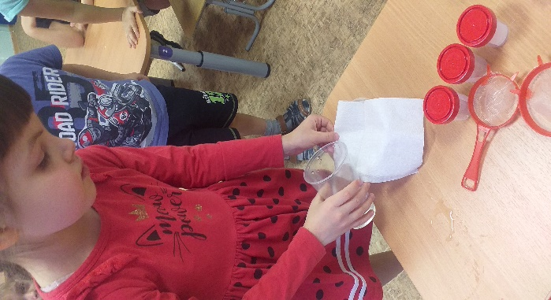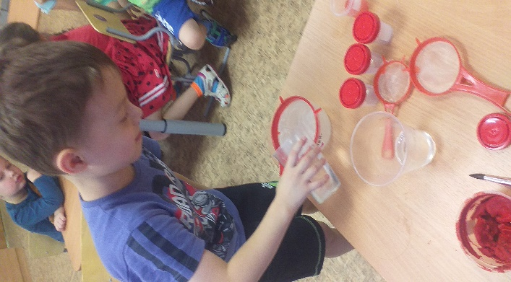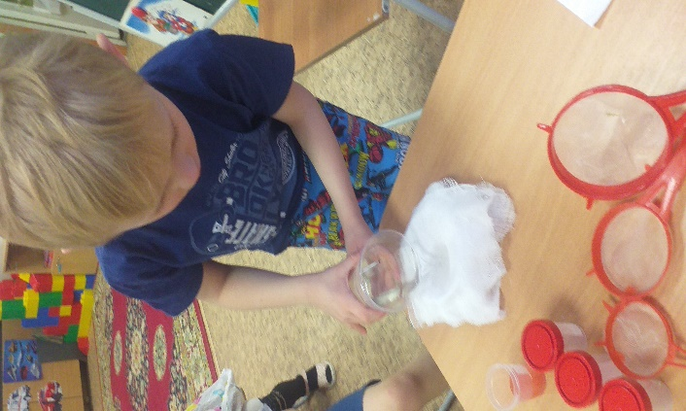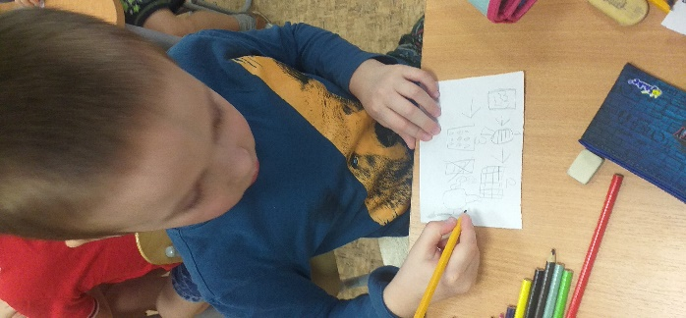Зарисовка схемы фильтрации

**«Экскурсия а шахту» Изучение свойств полезных ископаемых - мел и уголь. Рассматривание камней горных пород.**

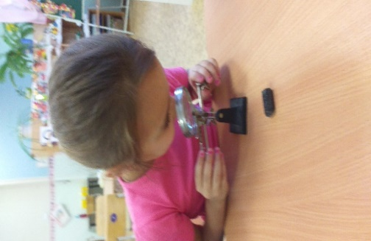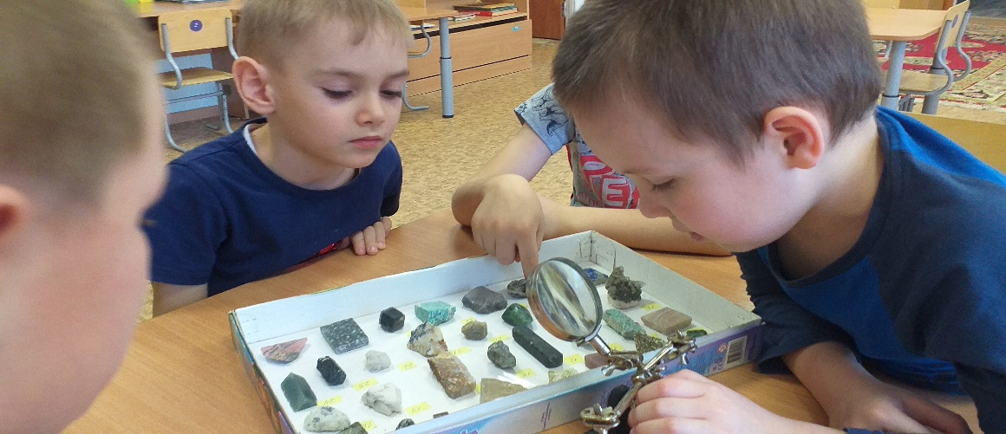

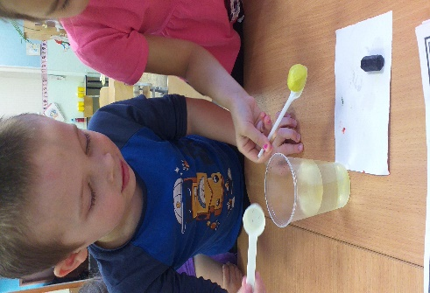 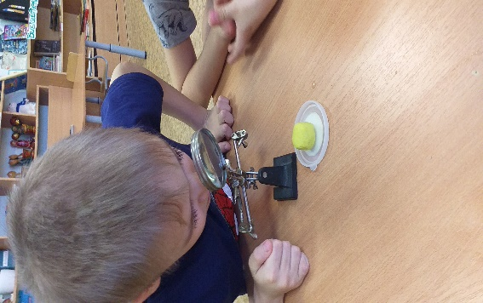 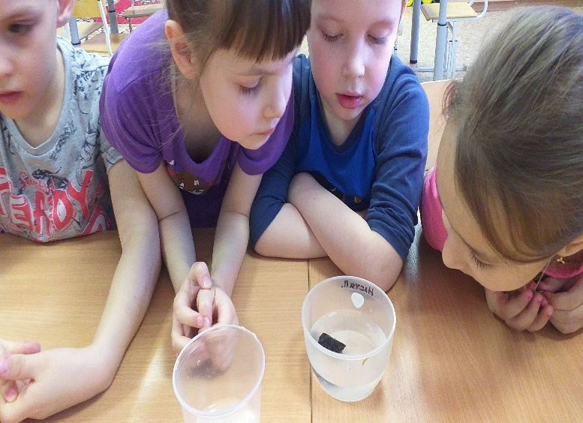

**Лаборатория по изготовлению мыльных пузырей**

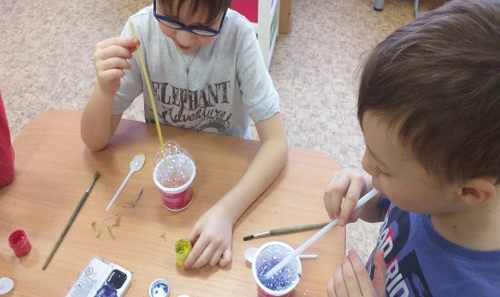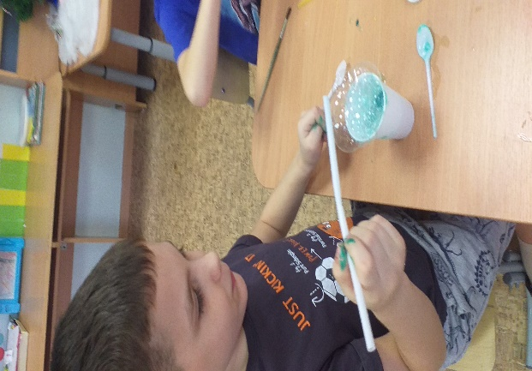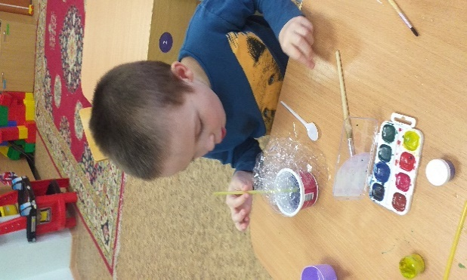

**Фотостудия**

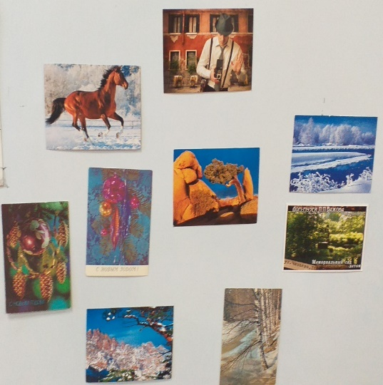

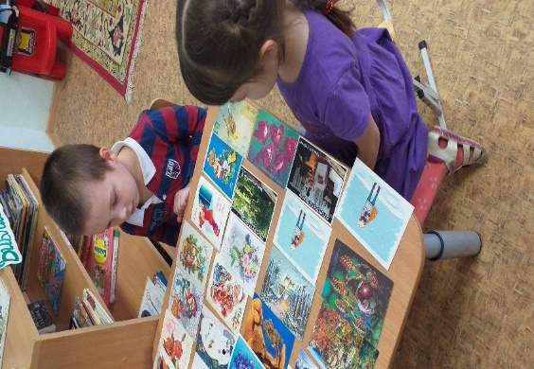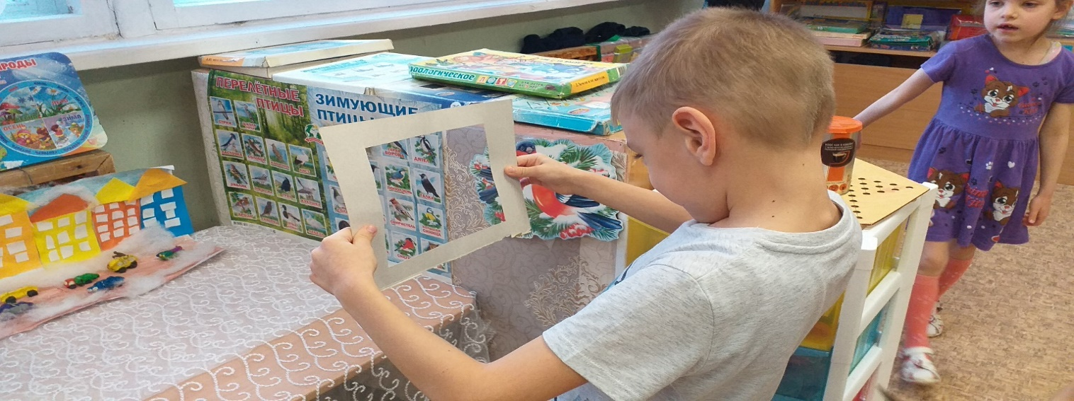

**Изготовление макета «Древний мир»**

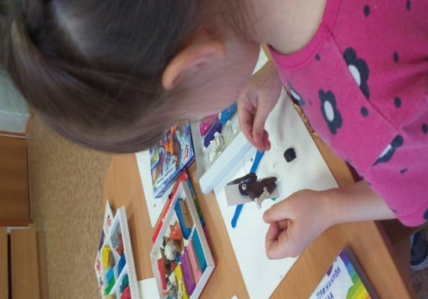

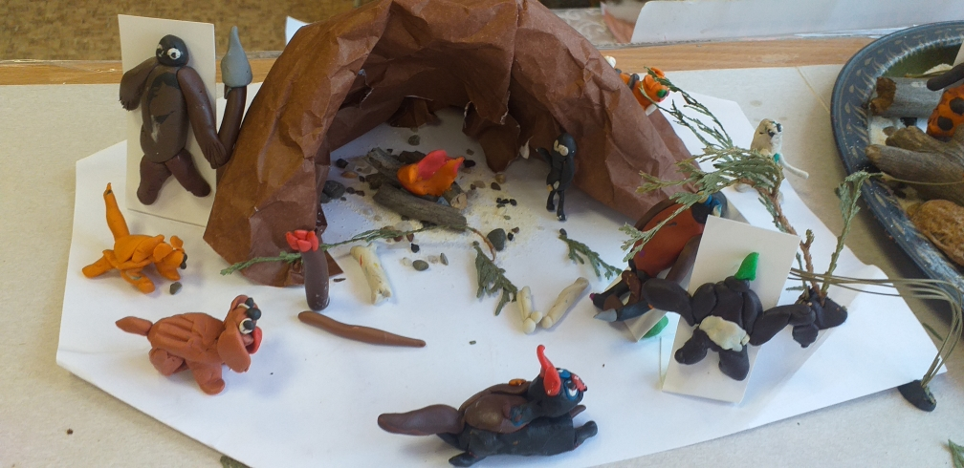

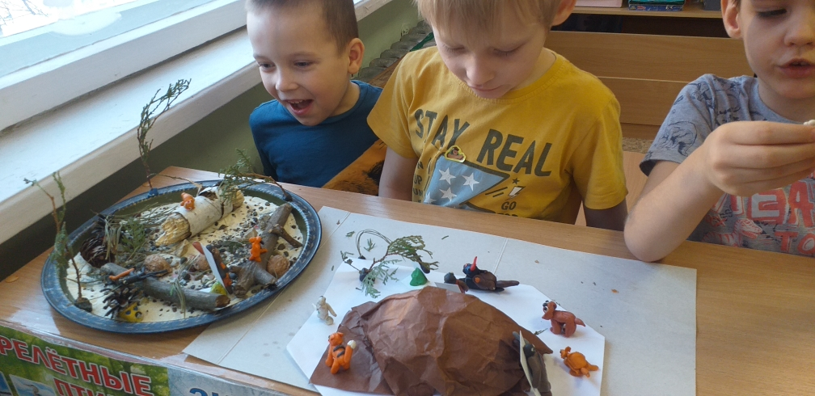

**Альбом из рисунков «Древний человек», «Современный человек»**

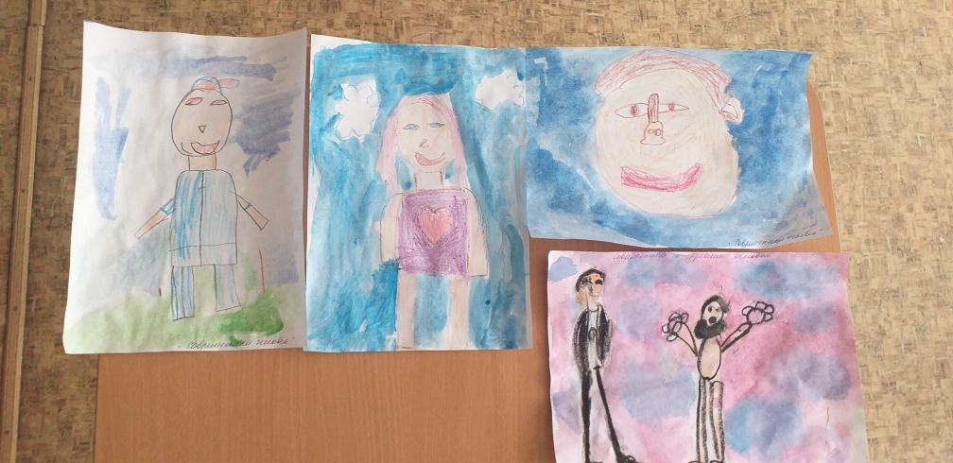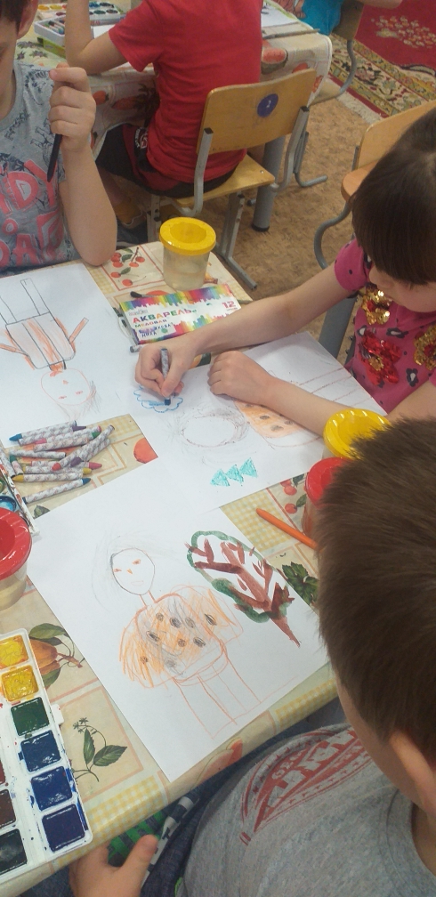

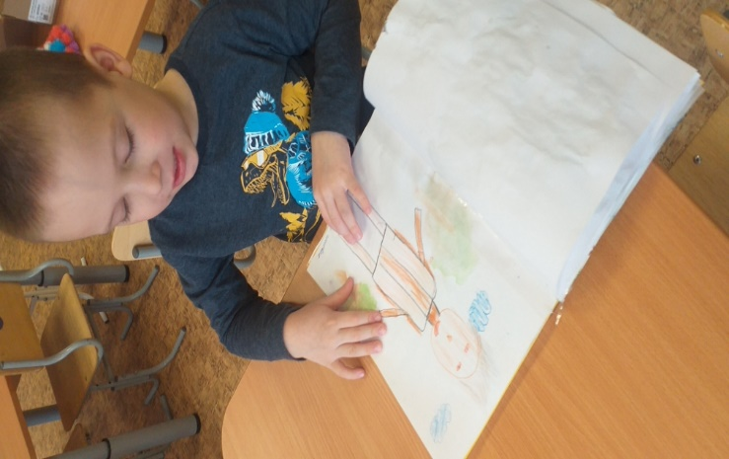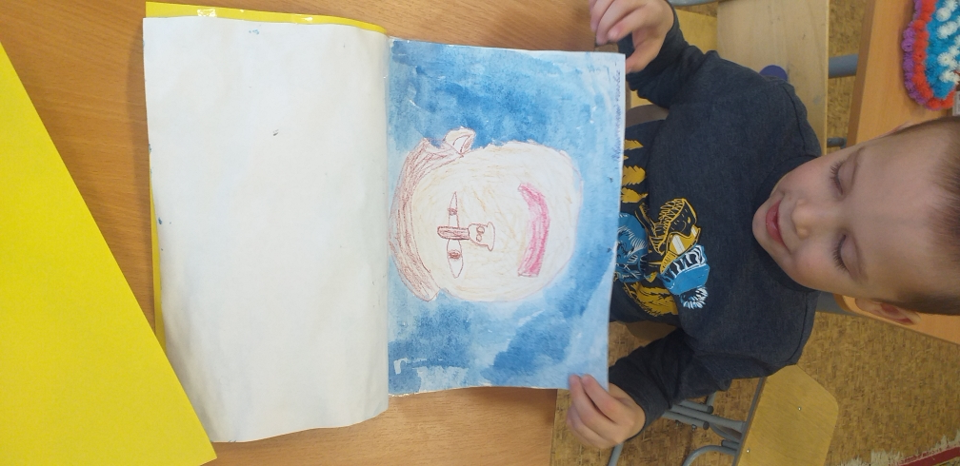 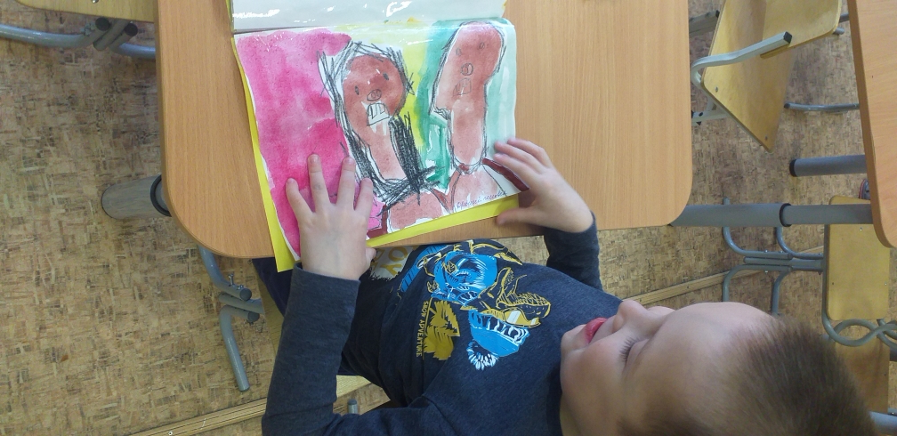

**Нод**

**Ход экспериментальной деятельности**:

**1. Организационный момент**:

.Воспитатель: Ребята, я вам предлагаю узнать, о чем мы сегодня с вами будем говорить, отгадав загадки:

*С горы сбегая без труда,*

*Она гремит, как гром.*

*В морозный день она тверда —*

*Руби хоть топором!*

*Нагрей ее — и к небесам*

*Она взлетит тогда.*

*Теперь любой ответит нам:*

*Зовут ее —. (вода).*

*В море я всегда солена,*

*А в реке я пресна.*

*Лишь в пустыне раскаленной*

*Мне совсем не место. (Вода)*

*Я и туча, и туман,*

*И ручей, и океан,*

*И летаю, и бегу,*

*И стеклянной быть могу! (Вода)*

Воспитатель: Итак, наша гостья сегодня Вода.

Посмотрите пожалуйста на наш глобус. Скажите какого цвета больше на глобусе?(Ответы детей). Правильно голубого и синего, потому, что большую часть нашей планеты занимает водное пространство. А скажите: Кому она нужна? (Рыбы не могут существовать без воды и др.водные животные, растениям) А еще кому?(Человеку). Для чего человеку вода?

(ответы детей : стирать одежду, готовить еду, мыть полы и т. д.) Что же, ребята, получается, что без воды «мы не туда и не сюда».

*Без воды нельзя прожить.*

*Не умыться, не напиться без воды.*

*Листику не распуститься без воды.*

*Без воды прожить не могут*

*Птица, зверь и человек.*

*И поэтому всегда*

*Всем везде нужна вода.*

Воспитатель: Ребята, а где же живет вода? (ответы детей)

А в нашей группе где мы можем воду найти? (ответы детей: в лейке, в чайнике, в кране)

*Вы слыхали о воде?*

*Говорят она везде!*

*В луже, в море, в океане*

*И в водопроводном кране.*

*Мы привыкли, что вода –*

*Наша спутница всегда!*

Ребята я принесла вам письмо, которое мне передал Незнайка из цветочного города. У них сломался водопровод. Жители Цветочного города не знают как сделать воду чистой. Оп просит помощи научить жителей фильтровать воду, чтоб ее можно было пить. Поможем ребята? Да!

Проводиться опыт в три этапа чистки воды.

1 через марлю, 2 через салфетку, 3 через сито.

Ребята после такой фильтрации можно употреблять в пищу такую воду? ( Ответы детей) Нет. Можно только мыть руки, посуду, стирать вещи. А что надо сделать, чтобы ее можно было пить? (Ответы детей) Правильно прокипятить.

Давайте зарисуем схему фильтрации воды и отправим письмо Незнайке.

Дети рисуют схемы фильтрации и кладут их в конверт.

**Подведение итогов**. В заключении обсуждается вопрос достаточно ли чистая вода получается, можно ли ее использовать в пищу без кипячения. Куда использовать ту воду, которую очистили в ходе экспериментов (полить цветы, помыть полы, отдать на кухню прокипятить).

Какую роль в очистке воды играют домашние фильтры и как они устроены (домашнее задание для любопытных детей и их родителей).

**Конспект занятия по ознакомлению с неживой природой детей выпускной группы**

***«ЗНАКОМСТВО С КАМЕННЫМ УГЛЁМ И МЕЛОМ»***

**Программное содержание:**познакомить детей со свойствами каменного угля и мела. Закреплять умения детей обследовать предметы с помощью разных органов чувств, назвать их свойства и особенности. Развивать их сенсорные ощущения. Поддерживать интерес детей к опытнической работе. Дать детям представление о том, как добывают каменный уголь и мел, как они используются человеком. Познакомить детей с крупнейшими месторождениями каменного угля и мела. Воспитывать интерес к явлениям неживой природы.

**Предварительная работа:**Знакомство и работа с моделью Земли – глобусом. Работа с лупой. Цикл занятий по темам: «Почва», «Природные камни».

**Игровые приемы:**

1. Игра «Живое не живое».
2. Сюрпризный момент: посылка со звуковым письмом от хозяйки Медной горы.
3. Загадывание загадок о каменном угле и меле.
4. Опыты с каменным углем и мелом.
5. Рассаз воспитателя по схеме шахты.
6. Работа с глобусом.

**Ожидаемый результат:**

**-**повышение уровня интеллектуально-личностного развития детей;

- повышение познавательного интереса детей к практическим опытам с камнями.

**Ход занятия**

***Воспитатель.***Ребята, скажите мне, что нас окружает?  
***Дети.***Нас окружают предметы.  
***Воспитатель. А***еще что? *(Природа).*— Какая бывает природа? *(Природа бывает живая и неживая).*

— Какие признаки живой природы вы знаете? *(Дышит, размножается, растет, двигается, питается).*

— Давайте с вами поиграем.

Игра **«Живое не живое»**

***Воспитатель.*Я**буду называть разные слова, а вы — поднимать соответственно круги, если живое — то круг зеленого цвета, если неживое — то круг красного цвета.

— Дети, а к нам пришла интересная посылка со звуковым письмом, давайте его послушаем:

*«Здравствуйте дорогие дети!*

*Я слышала, что вы много знаете о природе. Вот я и решила послать посылку с предметами неживой природы. А что это за предметы, вы узнаете, отгадав мои загадки, которые находятся в конверте. Желаю удачи!*

*Хозяйка Медной горы».*

***Воспитатель.***Ребята, в письме говорится о конверте. Давайте его откроем и прочтем, что там написано (загадывает загадку о каменном угле).

С *виду неприглядный камень, он в земле лежит пластами,  
Что б наверх его поднять, надо в шахте побывать.  
Под землею огоньки — это в шахте горняки.  
Молотками отбивают этот очень нужный камень. (Уголь)*

***Воспитатель.***Вот он какой — этот каменный уголь. (Показывает детям).

— Каменный уголь — это камень и относится он к неживой природе.  
— Дети, а теперь садитесь все за столы.

— Посмотрите, у вас на столах стоят подносы — найдите на них каменный уголь. Возьмите каменный уголь, рассмотрите его, расскажите о нем: какого он цвета, твердый или мягкий, гладкий или шершавый, блестящий или матовый.

— *А*как вы узнали, что он твердый? *(Надо надавить на него пальцем или сжать в руке).*

— Как вы думаете, каменный уголь прочный или нет? Давайте проверим, такой ли прочный каменный уголь. Я сейчас ударю по нему молотком, а вы смотрите, что произойдет. (Ударяет по куску каменного угля молотком: каменный уголь рассыпался на несколько мелких кусочков).

— Да, ребята, каменный уголь твердый, но не настолько прочный, как, например, мрамор. От удара он рассыпается на мелкие куски.

— Посмотрите на свои руки. Что можно сказать про уголь? *(Он пачкается).*Положите уголь и вытрите руки салфеткой. Внешний вид угля довольно разнообразен. Он может быть бурым или черным, блестящим или матовым. Возьмите лупу и рассмотрите каменный уголь. Что вы там видите? *(Он бугристый, как дерево...).*

— Каменный уголь — это не просто камень, это полезное ископаемое растительного происхождения. Его основу составляют остатки погибших древних деревьев и растений, которые разлагаются, гниют и превращаются в рыхлый торф. Лежит такой торф много, много лет, прежде чем из него в земле образуется каменный уголь.

***Воспитатель.***Ребята, а как вы думаете, что произойдет, если мы опустим каменный уголь в воду? Давайте осторожно опустим его в сосуд с водой. Что происходит с водой?

***Дети.***Пошли круги, пузырьки, вода мутнеет. В каждом предмете есть воздух, в пористых предметах - больше.

***Воспитатель.***И при опускании в воду он вытесняется ею, поэтому появляются пузырьки.

— Уголь утонул, а почему? *(Каменный уголь — тяжелый).*

— Как вы думаете, он растворяется или нет? Как можно проверить? *(Помешать воду палочкой).*

— Помешайте палочкой воду. Меняет ли цвет вода? Так, растворяется или нет каменный уголь? *(Не растворяется).*

— Запомните, каменный уголь нерастворим ни в одной из жидкостей. ***Воспитатель.***Нужен ли человеку каменный уголь? Для каких целей? Одно из свойств каменного угля: он хорошо горит и дает много тепла, поэтому он идет на отопление жилых помещений, используется как топливо на фабриках, заводах и железных дорогах, для получения электроэнергии. Применяется при  выплавки чугуна, стали. Из каменного угля получают краски и лаки.

— Добыча каменного угля производится на поверхности земли, а так же и глубоко под землей. Для его добычи под землей стоят шахты — глубокие, темные колодцы. Закройте глаза. Вот так темно и ничего невидно и в шахтах. (Детям показывается схема шахты). В стволах шахт устанавливают подъемные машины. От стволов шахт по направлению кзалежам каменного угля роют подземный коридор, там прокладывают рельсы, делают освещение. Шахтеры добывают уголь с помощью специальных отбойных молотков. Добытый уголь грузят в особые вагонетки и на них его перевозят до ствола шахты. Здесь подъемные машины поднимают уголь на поверхность земли. Там его грузят в вагоны и везут туда, где он нужен. Труд шахтеров — очень тяжелый. Их нелегкий труд облегчают разные машины.

— У нас есть места, где находится много каменного угля, целые залежи. Это в Донецке, в Новокузнецке, на реке Печоре, недалеко от Москвы — тульское угольное месторождение.

***Воспитатель.***Ребята подойдите к нашему глобусу и покажите город, в котором мы живем. Какой это город? Давайте отметим на глобусе и те места, где добывают большое количество каменного угля.

Дети работают с глобусом — наклеивают значки каменного угля.  
***Воспитатель.***Ребята, а в конверте еще одна загадка.

*«Белый маленький комочек. Он лежит в моей руке.  
Им рисуют на асфальте, пишут буквы на доске,  
Белят потолки и печки. Растворяется легко:  
Опусти комочек в речку — утечет как молоко (Мел)»*

***Воспитатель.***Дети, найдите мел на своих подносах и рассмотрите его. Какого он цвета?

***Дети.***Белый.

***Воспитатель.***Мел такой же блестящий, как и каменный уголь? *(Нет, он матовый).*

— Твердый или мягкий мел? Потрогайте его руками. (*Мел* *твердый).*— Ребята, мел твердый, но он мягче каменного угля. Когда им пишут, он крошится, сыпется, значит, он — хрупкий. Адавайте проверим! Попробуйте мелом провести по доске полоску. Что видите? Что сделал мел? *(Мел оставляет след).*

— Что осталось на руках после мела? Да, он пачкается. Вытрите руки салфеткой.

— Так чем же похожи мел и уголь? *(Оба хрупкие, оба пачкают руки).*— Атеперь попробуйте провести полоску камнем. Такой ли след

он оставляет? *(Нет  он царапает, не пишет так, как мел).*

— Дети, давайте посмотрим, как будет вести себя мел в воде? Осторожно опустите мел в воду.

— Какая была вода? *(Чистая и прозрачная).*— Что произошло с водой? *(Она помутнела).*

— Почему она помутнела? *(Потому что в ней растворяется мел).*— А давайте осторожно опустим камень. Что происходит с водой? С камнем?

— Да, мел растворяется. Мел — это известняк, состоящий из морских микроорганизмов, известняковых водорослей, это — ползатвердевший морской ил, в котором встречаются раковины моллюсков, скелеты морских ежей, лилий, даже кораллов.

— Давайте рассмотрим мел под лупой, что вы видите? *(Маленькие дырочки, травинки...)*

— А как вы думаете, как мел используется человеком? *(Для того чтобы рисовать на доске, на асфальте).*

***Воспитатель.***Мел, ребята, нужен не только для рисования. Натуральный мел используют в сельском хозяйстве для известкования почв и подкормки животных, в промышленности — для производства цемента и извести. Мел добавляют при изготовлении резины, пластмассы, лаков, красок, используют для получения соды, стекла. С помощью мела очищают сахар от примесей. Очищенный мел применяют при изготовлении лекарств. Мел — составная часть зубных порошков и паст. Мел идет на изготовление художественных красок, пастели, школьных мелков.

Мел залегает на разных глубинах. Его можно встретить на отмелях рек и глубоко под землей. Очень большие залежи мела в Брянской, Белгородской, Ульяновской, Саратовской области, а также за пределами России: во Франции, Великобритании. Давайте отметим эти места на глобусе. (Дети наклеивают значки мела).

***Воспитатель.***Сегодня мы узнали много нового, интересного про каменный уголь и мел. Предлагаю вам взять лупу и понаблюдать за строением различных камней.

**Конспект сюжетно – ролевой игры для детей старшего дошкольного возраста.**

**Тема: «Фотостудия».**

**Цель:** Создать условия для организации самостоятельных игр. Отражать знания об окружающем в игре, развивать сюжетную линию игр о профессиях.

**Задачи:**

Развивать умение решать созданную проблемную ситуацию в игре.

Формировать навык, выражения детьми своего мнения, самостоятельного выбора профессии и материалов, побуждать к речевой активности, развития диалогической речи, навыков взаимодействия, развитие сюжетно ролевой игры детей.

Воспитывать культуру поведения в общественных местах уважение, вежливое обращение друг к другу, благодарить за оказанную услугу.

Материал: посылка, фотоаппарат, шляпка, косметика, расчески, парик, галстук, платье, организованные игровые зоны.

Предварительная работа. Рассматривание иллюстраций с профессиями. Беседа о культуре поведения в общественных местах. Рассматривание альбома с фотографиями.

**Методика проведения:**

В группу входит «Почтальон Печкин». Здравствуйте ребята. Я принес вам посылку. Но что бы ее получить нужно, отгадать загадку.

**Загадка:**

«В серой маленькой коробке

Прячется большой секрет:

Просто нажимаешь кнопку –

И чего там только нет! –

Где ты был, друзьям расскажет,

Все подробности покажет.

Счастья миг вернуть назад

Может …

(фотоаппарат)»

Дети отгадывают загадку, «Почтальон Печкин» передает посылку. Воспитатель достаёт из коробки фотоаппарат и задает вопрос «Для чего он нужен?». *(версии детей)*

***Уточняет:***благодаря фотоаппарату, мы можем запечатлеть на фото свои самые лучшие моменты жизни *«оставляет память».*

Дети находят кроме фотоаппарата разные предметы: шляпка, косметика, расчески, парик, галстук, платье.

Ребята, как вы думаете, чем эти предметы связанны между собой? *(версии детей)*

Дети изъявляют желание создать «фотостудию» и придумывают название. А кто работает в фотостудии и какую работу выполняет? А, зачем в фотостудии администратор, парикмахер, стилист, визажист? *(версии детей)* Во время действий с предметами прививаем умение соблюдать технику безопасности.

**Самостоятельная деятельность.**

Воспитатель наблюдает за соблюдением этикета между детьми. Следит за тем, чтобы одни дети не подавляли других, чтобы каждому была обеспечена активная роль в игре.

***Рефлексия:***Ребята, с какими профессиями вы сегодня ознакомились? Какие роли вы бы еще хотели включить в эту игру? Что вам больше всего понравилось, что вызвало затруднение? Хотите ли бы вы повторить? А после закрытия фотостудии нужно навести порядок. "Каждой вещи своё место".

Сюжетно ролевая игра - готовит к взрослой жизни, помогает адаптироваться к новым условиям существования. Основными этапами сюжетно ролевой игры являются «Создание сюжета», «Распределение ролей» и «Содержание игры».

**Конспект занятия в подготовительной группе «Как жили первобытные люди»**

**Цель:** становление положительного отношения к результатам труда человека.

**Задачи:**

— обогащать первоначальные представления о жизни и быте первобытных людей;

— стимулировать проявление познавательного интереса к изменению образа жизни человека;

— формировать навыки самостоятельного применения полученных знаний в игровой деятельности;

— дидактическая игра «Историческая лента» (жилища, предметы освещения).

**Оборудовани**е: видеописьмо, видеопроигрыватель, проектор, слайды (изображение первобытного человека, пещеры, где он жил), настольно-печатные игры «Труд древних людей», «Кому что нужно для труда?», «Дорисуй и раскрась хижины», кусочки вареной и сырой моркови (по числу детей), диктофон.

**Ход НОД**

**Воспитатель**. Ребята, мы с вами уже побывали в древнем мире и увидели какие люди раньше были и как они совершенствовались и менялись со временем. О том, что у нас проходит такое интересное мероприятие узнали ребята из первого класса и обратились к нам за помощью и попросили нас , сделать выставку по теме: Человек древний- человек современный». На эту выставку нужно представить рисунки, поделки, макеты, которые рассказывают о том, как жили первобытные люди. Давайте с вами оформим в группе: “Уголок древнего мира”. В общих чертах мы с вами поговорим о том, как он должен выглядеть: обязательно должно быть жилище. Но при обсуждении вопроса о том, какой был дом у первобытного человека, наши мнения с ребятами разделились: одни ребята считают, что первым жилищем древних людей была пещера, другие думают — хижина, а один мальчик сказал, что жилищем первобытного человека была землянка. И вдруг кто-то вспомнил о том, что у нас в группе есть такой макет, и мы так много знаем о жизни первобытных людей. Поэтому ребята решили обратиться именно к нам за помощью: рассказать им , о том, как жили первобытные люди». Ребята, как мы можем помочь нашим друзьям?

**Дети.** Мы можем рассказать им о жизни первобытных людей, можем сделать альбомы из наших рисунков.

**Воспитатель**. Я очень рада, что вы готовы помочь ребятам. А чтобы ваши рассказы получились интересными, предлагаю сегодня вспомнить все, что вы знаете о жизни первобытных людей. Ребята, а вы знаете, почему древних людей называли первобытными?

**Дети**. Потому что они были первыми.

**Воспитатель**. Да, слово «первобытный» состоит из двух частей: «первый» и «быт». Быт — то, чем пользуется человек в своей жизни (мебель, посуда, дом), чтобы питаться, не замерзнуть от холода, освещать помещение. Как вы думаете, было ли все это у первого на Земле человека? Легко ли ему жилось?

*Дети отвечают.*

Почему ему жилось очень трудно?

**Дети**. Без одежды ему было холодно, негде было укрыться от дождя, ветра, спрятаться от диких животных, он часто голодал.

**Воспитатель**. Ребята, а почему первобытный человек не мог построить себе жилище, ведь со всех сторон его окружали леса, горы?

**Дети**. Он не умел строить дом, у него не было подходящих инструментов.

**Воспитатель**. Да, ребята, человек тогда еще не знал, как использовать деревья, камни или глину. Трудно приходилось человеку без дома. Послушайте об этом стихотворение.

**Ребенок**

Как построить дом надежный,

Человек еще не знал.

В первобытном мире сложном

Он жилье себе искал.

Он страдал от зимней стужи,

Хищный зверь ему грозил.

Человеку дом был нужен,

Где бы он спокойно жил,

Где бы он готовил пищу,

Ел и мирно отдыхал.

Он хотел иметь жилище,

Где б бояться перестал.

И в заботах невеселых

Человек мечтал порой,

Как с добычею тяжелой

Возвращается домой.

Как семья его встречает,

Тесно сидя у костра...

И теперь он точно знает —

Дом найти ему пора!

*К. Нефедова*

**Воспитатель.**Ребята, и где же нашел свой первый дом человек?

**Дети**. В пещере.

**Воспитатель.** Верно! Сначала люди жили в пещерах, которые они не строили сами, а находили их.

Воспитатель через медиапроектор показывает детям изображение пещеры, в которой жил первобытный человек.

Ребята, были ли в пещерах мебель, посуда?

**Дети.** Нет.

**Воспитатель.** Как же люди обходились без всего этого?

**Дети**. Они сидели на камнях, ели руками, спали на земле, на теплых шкурах, без кроватей и подушек.

**Воспитатель.**Ребята, чтобы вспомнить о том, чем питался первобытный человек, предлагаю поиграть еще в одну игру.

**Игра-лото «Труд древних людей»**

Вокруг большой карты с изображением древнего человека нужно разложить маленькие карточки, на каждой из которых нарисован один из видов труда древних людей (охотятся, ловят рыбу, собирают орехи, ягоды, коренья, грибы, яйца птиц). Дети выбирают нужные карточки из числа других, на которых, кроме труда древних людей, нарисованы современные виды труда по приготовлению пищи. В ходе выполнения задания они рассказывают о том, что нарисовано на картинках.

Воспитатель предлагает детям попробовать по одному кусочку сначала вареной, а потом сырой моркови, спрашивает, какая из них мягче, легче жуётся, делает с детьми вывод, что это сваренная морковка.

**Воспитатель.** Первобытные люди сделали очень важное открытие — они научились использовать огонь, готовить на нем еду. Сначала люди очень боялись огня — они не умели его добывать и видели его, только когда молния попадала в дерево, поджигала его и начинался большой пожар. Постепенно люди стали замечать, что огонь дает тепло, отпугивает диких зверей, что коренья или мясо, которые побывали в огне, намного мягче сырых. И они решили использовать огонь — после лесного пожара они собирали еще горячие угли, приносили в свои жилища и хранили их в специальном углублении в земле — делали очаг. Почему они тщательно оберегали его от ветра и воды?

**Дети.** Потому что зажигать огонь сами они еще не умели.

**Воспитатель**. Как же человек научился самостоятельно добывать огонь?

**Дети.** Огонь стали получать в результате трения дерева о дерево.

**Воспитатель**. Верно! Человек научился самостоятельно добывать огонь из искры, которая возникает при трении дерева, чирканья камнем о камень. Как вы думаете, легче ли стала жизнь древнего человека после того, как в его пещере появился огонь?

**Дети**. Да.

**Воспитатель**. Почему?

**Дети**. Огонь давал тепло, отпугивал диких животных, освещал пещеру; пища, приготовленная на костре, была вкуснее, чем сырая.

**Воспитатель.** Продолжим наш разговор о быте древних людей. Первые предметы, которыми пользовался человек, были очень простыми, для их изготовления не требовалось сложных инструментов. Из чего они были сделаны?

**Дети.** Из дерева, камня, костей животных.

**Воспитатель.** Предлагаю поиграть в игру, которая напомнит вам о том, какие важные приспособления придумывал древний человек, чтобы работа была успешной.

**Игра «Кому что нужно для труда?»**

Используется перфокарта, представляющая собой лист формата А4, по разным сторонам которого нарисованы древние люди, занимающие разным трудом: охотник, рыболов, женщина, шьющая одежду, и орудия труда, приспособления, необходимые этим людям: копье с наконечником из оленьего рога, стрелы с каменными и костяными наконечниками, нож из острого камня и крупных костей рыбы, костяная игла для шитья одежды, лодка, выдолбленная и£ ствола дерева. В центре листа — вырезанный прямоугольник. Выполняя задание, дети подкладывают под перфокарту лист бумаги и проводят на нем линии. Детям нужно соединить линиями людей и приспособления, орудия труда; назвать предметы, рассказать о них и сказать, для чего они нужны людям, здесь изображенным.

**Воспитатель**. Ребята, а кто научил древних людей делать эти предметы и приспособления?

**Дети.** Они их придумали сами.

**Воспитатель**. Да, возможности использования или изготовления предметов человек часто обнаруживал случайно: ложка появилась, когда однажды, перемешивая пищу широкой палочкой с углублением, он заметил, что в ней осталась еда; вилка — после того, как он понял, что брать горячую еду палочкой с двумя зубчиками удобнее, чем одной. Ребята, на что был направлен труд древнего человека?

**Дети**. На то, чтобы добыть еду, защитить себя от непогоды, от диких зверей.

**Воспитатель**. Верно! Труд древнего человека был направлен на то, чтобы защитить себя от стихии (ливень, град), от диких животных, чтобы сделать предметы, которыми удобно пользоваться. Ребята, наши друзья-первоклассники просили подробнее рассказать о жилищах древних людей. Как вы думаете, удобно было людям жить в пещерах?

**Дети**. Нет.

**Воспитатель**. Почему?

**Дети**. В них не было дверей, окон, дым от костра оставался в пещере, свет проникал через вход, поэтому там было темно.

**Воспитатель**. Да, ребята, пещера долго служила человеку укрытием от холода и хищников, но все же была ненадежным жилищем. Дверь тогда еще не придумали, поэтому вход постоянно приходилось охранять от непрошенных гостей. Со временем человек стал понимать, что жить в пещере неудобно: в нее протекает вода, в ней сыро, темно и холодно. Кроме того, не в любой местности были пещеры, а жить где-то надо! Человек стал думать, не построить ли себе жилище самому? Предлагаю поиграть в игру, в ходе которой вы вспомните о том, какие жилища древние люди научились строить сами.

**Игра «Сделай древний мир»**

Дети делятся на три микрогруппы, каждая из которых получает природный материал, пластиллин изображение жилища древних людей (хижина, лачуга, шалаш). В конце работы рассматриваем макет нашего мира(жилища, костер, животных, орудия труда).

**Воспитатель**. Ребята, вот мы и вспомнили о том, как жили первобытные люди. Ваши рассказы о жизни первобытных людей я записала на диктофон. После сна мы сфотографируем наш макет и отправим фото ребятам нашим друзьям- первоклассникам. Думаю, это поможет ребятам разобраться с историей древней цивилизации.